0DOKUMENTASI ORIENTASI KE – PRAMUKAAN
STKIP AMAL BAKTI DI SCOUTS VILLAGE SIBOLANGIT
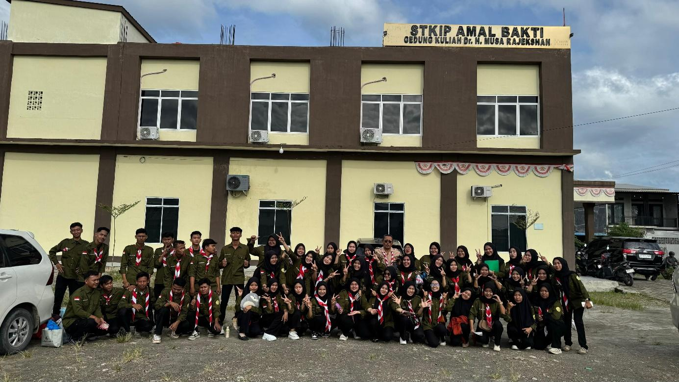

Gambar 1. Foto bersama sebelum keberangkatan
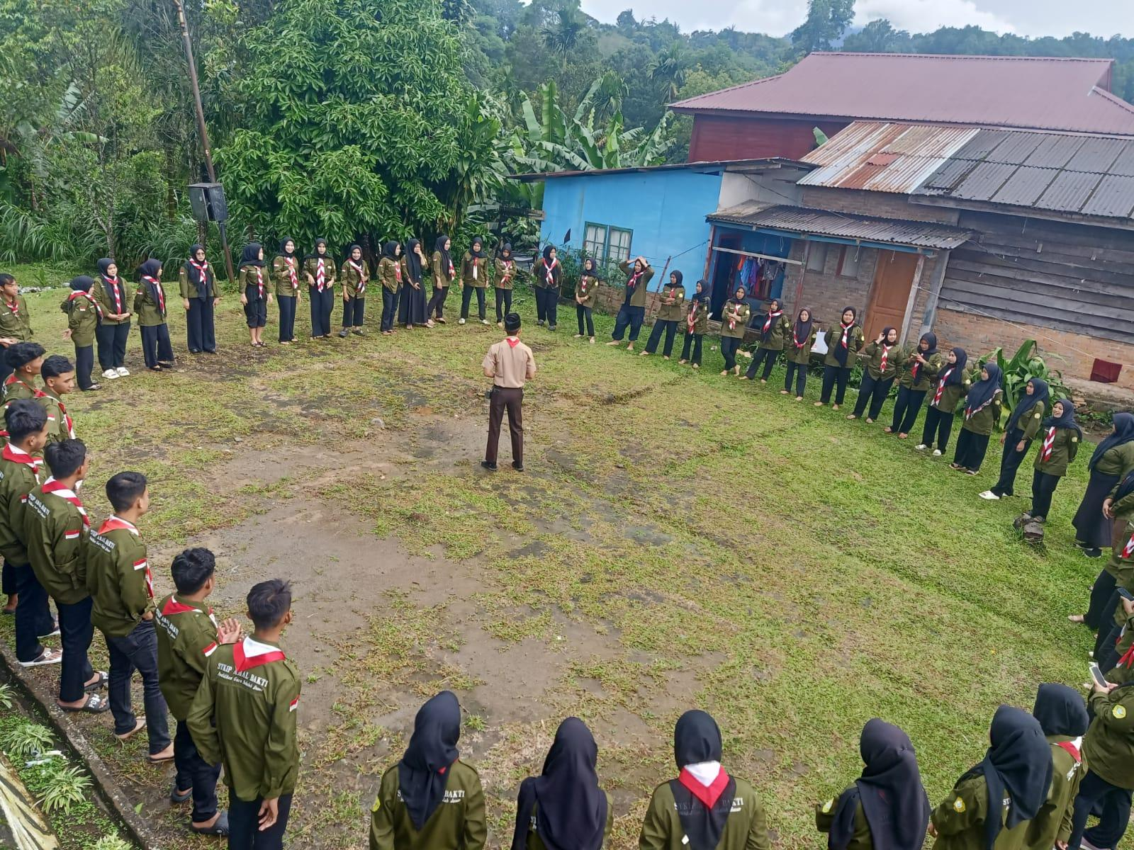

Gambar 2. Kegiatan di lapangan
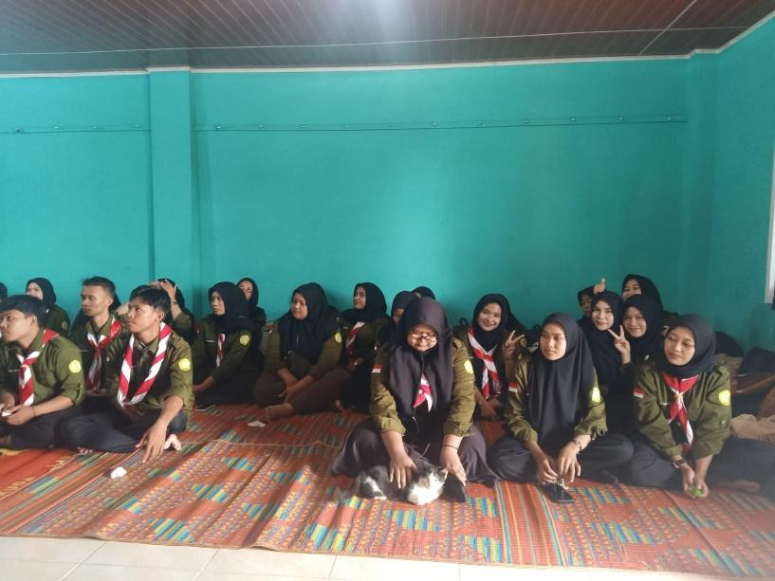

Gambar 3. Kegiatan di malam hari
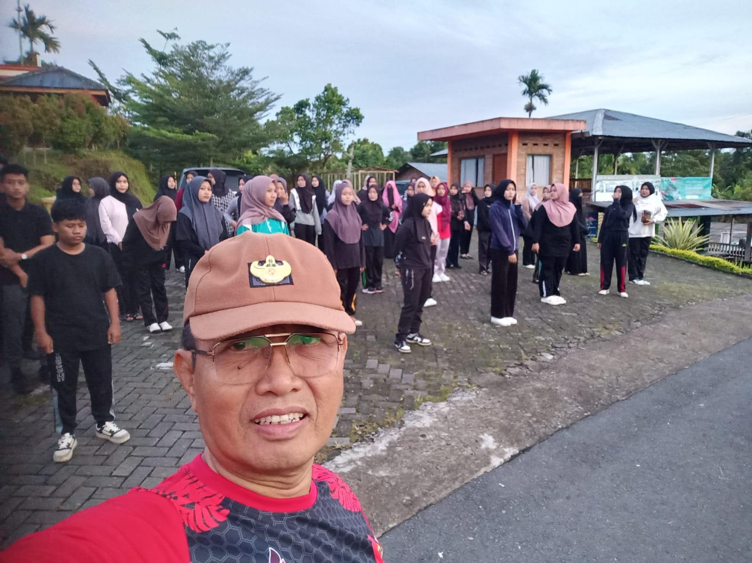

Gambar 4. Kegiatan senam pagi di hari kedua

